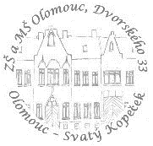
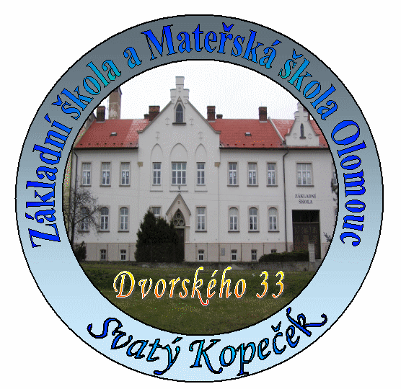
Základní škola a Mateřská škola Olomouc, Dvorského 33
příspěvková organizace
779 00 Olomouc – Svatý Kopeček

Tel.: 585 385 357 IČ 70631042 Email: reditel@zskopecek.cz

Č. j. ZŠDv/279/2017/Ko Olomouc 2017-06-26

Závazná objednávka

Jan Vitoul - Středisko učebnic
se sídlem Litovel - Nová Ves 5, Chudobín, 783 21
IČ: 62285777
(dále jen „dodavatel“)
Tímto u Vás závazně objednávám dodávku učebnic a pracovních sešitů dle přiloženého seznamu. Celková cena objednávky činí 126.876 Kč včetně DPH. Dodavatel se zavazuje poskytnout objednateli náhradní plnění ve výši objednávky v souladu s § 81 odst. 2 písm. b) zákona č. 435/2004 Sb.

Počet listů: 1
Počet příloh: 0

Mgr. Jan Kolisko
ředitel ZŠ a MŠ

Akceptace objednávky:

V …………………………………… dne ……………… …………………………………
podpis a razítko zhotovitele

